Мероприятия, посвященные 18-летию ВПК «Десантник»
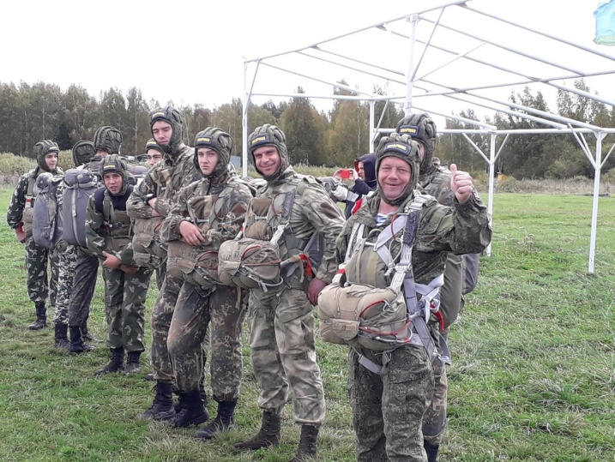
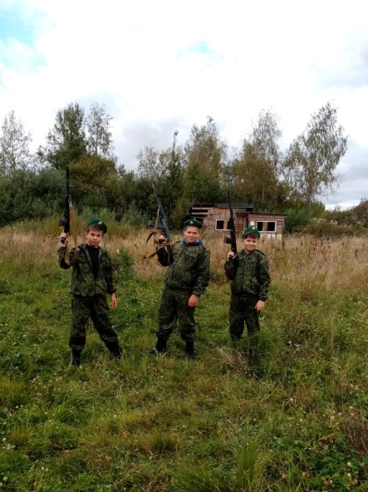
На базе Ярославского отделения ДОСААФ 13-15 сентября прошли мероприятия, посвященные 18-летию ВПК «Десантник» (г. Ярославль) в которых по специальному приглашению приняли участие кадеты Угличского отделения ЮНАРМИИ Погранзаставы УГЛИЧ нашей Отрадновской СОШ.
Наша дружба с клубом «Десантник» началась еще в летнем лагере «Гвардеец». Совместные занятия, учения, марш-броски, штурм полосы десантника, боевые стрельбы, совместный быт и многое другое искренне подружили и ребят и руководителей наших отрядов. А дружба армейская – это серьезно и навсегда, поэтому мы, не раздумывая, поехали на день рождения «Десантника», ведь это прекрасная возможность снова увидеться в полевых условиях с ребятами и инструкторами и как говорится «помочь всем, чем сможем».
Кадеты Юнармии Слободян Артём, Куличков Иван, Тумаков Денис, уже имея опыт кадетской жизни, выполняли роль настоящих инструкторов на страйкбольном огневом рубеже. Заряжали МАГАЗИНЫ к АК47, инструктировали ребят на рубеже и корректировали их огонь, за что руководителем Угличского отделения ЮНАРМИИ Отрадновской СОШ Рыбаковым Алексеем Львовичем им была объявлена благодарность.
Младший сержант Семенов Кирилл, командир и гордость нашего отряда совершил четвертый прыжок с парашютом. Еще летом Кирилл сдал минимум на 3-й взрослый разряд по парашютному спорту и вот четвертый прыжок! И это еще далеко не предел, у Кирилла твердое желание и цель наращивать количество прыжков и привлекать к прыжкам других кадетов, которым к летним лагерям Юнармии будет уже более 14 лет. Как сказал сам Кирилл в личном разговоре, что все это затягивает и когда приходится разъезжаться по домам, то ребята искренне скучают и каждый раз ждут новых встреч, потому как все это просто не забываемо.
Ну, что же! До новых встреч «Десантник»! До новых встреч юнармейское братство! В единстве наша сила!

